附件四-2-2

**花蓮縣107年度藝術與美感深耕計畫**

**美感教育計畫主軸二-校園美感學習角落計畫-花現美力．藝起相蓮**

**壹、計畫依據**

一、依據107年教育部補助直轄市及縣(市)政府辦理藝術與美感深耕計畫辦理。

二、依據花蓮縣107年藝術與美感深耕計畫辦理。

**貳、計畫緣起**

花蓮地形狹長，交通不便，城鄉差距和教學資源不足一直是花蓮縣教育版圖上不易克服的難題，尤其是藝文領域的老師無法隨心所欲地帶學生到美術館欣賞優異的作品，涵泳美學素養，更難以激發學生無限的想像力和美學感受。比起過去物資缺乏的年代，當代形而上的心靈涵養，則是現代藝文教育重要的一環。

因應花蓮縣縣境狹長的困境，規劃出由北到南八所學校作為美感角落學習的重點學校，由花蓮縣境原住民的兩大族群為重要學習角落特色。從北區的秀林鄉多數的太魯閣族群學生的「景美國小」企圖打營造具有Truku山林美感之校園環境與教學情境，涵養太魯閣族學生性情，提昇學習的廣度與興趣，營造視覺美感角落；「水源國小」規劃校園空間結合「太魯閣族人文涵養」的課程，以馬賽克磁磚為媒材，師生共同打造具有太魯閣族文化內涵的馬賽克拼貼校園學習角落；其中更邀請書法名師游豐裕和學生共同合作「書法藝術牆面」，以四時讀書樂的文章書寫於校園入口的牆面上，更添校園人文藝術的氣息。「銅蘭國小」則是將在太魯閣文物中的銅門刀、編織、圖騰、皮雕、陶藝、等文化，以文化櫥窗的方式展現在校園的各個角落。走過彩虹muda hakaw utux 的「萬榮國中」以太魯閣人心靈的圖騰「彩虹」，遵守gaya（祖訓），以馬賽克拼貼的方式呈現出將來才有資格走過彩虹橋與祖先相遇，而以「走過彩虹」寓意自我價值的最高實踐。

另外，營造花蓮縣第一大族群「阿美族」的美感角落更是刻不容緩，位於花蓮市郊的「化仁國小」為了喚醒逐漸被淡忘的傳統儀俗文化祭典，以陶板、彩繪、植栽等方式妝點校園生冷的樓梯空間，成為學生部落美感學習的角落。玉里鎮的三所小學分別是，「樂合國小」藉由多元彩繪技術、周邊植栽及璞石畫美化校園空間，同時結合社區人力資源，吸取經驗，以增廣見聞，終能羽化成蝶、展翅高飛，成功營造學校美感教育學習角落特色。「觀音國小」則是將**「藝術生活、在地深耕、放眼台灣、擁抱世界」**為推展之主軸，從取材學校社區資源，加以應用發揮美感的效果，到結合生活課程並鼓勵孩子積極參與藝文活動，提升藝術鑑賞能力，陶冶生活情趣，藉由親身觀察、專人解說、等多元課程進行方式，並能悠遊於石材拼貼之領域，擴展其視野。而「長良國小」是一個原住民部落農村邊的小校，規劃出在西北區校門入口處的植生牆，打造映入眼簾的創意彩繪，讓來來往往的人一看到這一片牆都會驚喜讚嘆；而另一個美感角落則是在以水生池畔，營造出基礎農事、花藝、木雕、魚菜共生以及太陽能滴灌的美學學習角落，達致「校園有美感，角落即學習」的目標。

花蓮山海景色無限美好，原住民特色相當凸顯，本計畫以花蓮縣兩大族群特色為主軸，展現孩子無限想像力，以各種**美**學的技術活**力，**彩妝花蓮縣境的蕞爾中小學，更將以**藝**術的本質串**起**地形狹長的花蓮縣，營造出美感場域，讓孩子在美感場域中涵泳藝術氣息，達致「**花現美力．藝起相蓮**」的美感角落。

三、**計畫目標**

一、營造具有美感之校園環境教學情境，協助師生培養細膩而沈潛的人格形塑、與對美的素養，創造美感體驗和文化探索，並達成境教的目標。

二、藉由美感環境的參與改造，催化校園美育的改善認知，創造教師與學生之間交流對話的場域。

三、建立學校校園環境美感教育籌劃工作小組，由教育部校園環境規劃輔導團隊協助校園美感環境再造規劃與執行。

四、營造兼顧自然環境、在地文化、學校需求及整體美感之校園教育場域，彰顯學校區位與環境特色。

**參、辦理單位**

一、指導單位：教育部

二、主辦單位：花蓮縣政府

三、承辦單位：花蓮縣景美國小、水源國小、銅蘭國小、萬榮國中、化仁國小、樂合國小、觀音國小、長良國小

四、協辦單位：景美國小家長會、水源國小家長會、樂合國小教育基金會，樂合社區農村再造發展協會、玉里鎮公所觀音里辦公室及活動中心

**肆、計畫期程：107年2月1日至108年7月31日**

**陸、計畫執行內容：**如附件四-2-2A~四-2-2H

**柒、預期效益**

一、執行前預期成果：

（一）喚起學生對周遭生活環境美的感知，透過觀察體驗環境與人之間的相互共生關係。

（二）藉由課程活動引導學生發現美感的需求，並引發個人對於生活品味的追求。

（三）培養學生之美感智能，激發學生對生活環境品質之省思。

（四）從在地文化內涵到人文關懷，透過課程實施體驗引導學生感受生活品味的價值與文化意義。

二、關鍵績效評估指標項目：

（一）質化效益:

1.提升學校小朋友和社區民眾美感素養。

2.建立愛鄉愛校保護大自然的高貴情操。

（二）量化效益:

1. 8校總體課程融入美感角落發展實施。

2. 至少產出8種校園美感課程設計教案。

**捌、經費概算**

|  |  |  |  |  |  |  |  |  |  |
| --- | --- | --- | --- | --- | --- | --- | --- | --- | --- |
| 經費項目 | 四-2-2-A景美國小 | 四-2-2-B水源國小 | 四-2-2-C銅蘭國小 | 四-2-2-D萬榮國中 | 四-2-2-E化仁國小 | 四-2-2-F樂合國小 | 四-2-2-G觀音國小 | 四-2-2-H長良國小 | 總計 |
| 外聘鐘點費1600 |  |  |  | 32,000 |  |  | 6,400 |  | 38,400 |
| 內聘鐘點費800 |  | 2,400 |  | 6,400 |  |  |  |  | 8,800 |
| 藝術家鐘點費800 |  | 12,800 |  | 24,000 |  |  | 14,400 |  | 51,200 |
| 藝術家鐘點費600 |  |  |  |  | 75,000 |  |  |  | 75,000 |
| 藝術家鐘點費400 |  |  | 4,800 |  |  |  |  | 38,000 | 42,800 |
| 藝術家助教鐘點費200 |  |  | 2,400 |  |  |  |  |  | 2,400 |
| 出席費 |  |  |  |  |  |  |  | 12,000 | 12,000 |
| 交通費 |  |  |  | 2,000 |  |  | 4,500 | 2,268 | 8,768 |
| 印刷費 |  |  | 115,040 | 20,000 | 20,000 |  | 5,000 | 6,000 | 166,040 |
| 設備使用費 | 23,000 |  |  |  |  |  | 16,000 |  | 39,000 |
| 稿費-設計完稿費 |  | 10,000 |  |  |  |  |  |  | 10,000 |
| 稿費-圖片版權費 |  | 11,550 |  |  |  |  |  |  | 11,550 |
| 工作費 |  | 16,800 | 15,120 |  | 25,900 | 130200 |  |  | 188,020 |
| 材料費 | 227,000 | 90,135 | 58,150 | 107,200 | 75,050 | 169800 | 160,500 | 23,0600 | 1,118,435 |
| 雜支 |  | 6,315 | 4,490 | 8,400 | 4,050 |  | 13,200 | 5,881 | 42,336 |
| 總計 | 250,000 | 150,000 | 200,000 | 200,000 | 200,000 | 300000 | 220,000 | 294,749 | 1,814,749 |

附件四-2-2H

**花蓮縣長良國小107年度藝術與美感深耕計畫**

**美感教育計畫主軸二-校園美感學習角落計畫**

**長良角落．美感田園**

**計畫緣起：**

花蓮地形狹長，交通不便，城鄉差距和教學資源不足一直是需克服的難題，藝文領域的老師難以克服交通不便的障礙提升孩子美學素養，但激發學生無限的想像力和美學感受更是現代藝術教育重要的一環。因此，打造具有美學空間學習情境的則成為學校當仁不讓的重要使命。

投入人力與資源規畫出適合在地人文背景的美學空間是教學團隊凝聚出的目標，學習創造美感學習角落並在具有美感場育當中進行學習，是我們學校現場所要營造的重要氛圍。就人文背景而言，長良部落具有阿美族與布農族群長久的原住民文化特色，當地社區家長則以農事作為主要的謀生方式。既然學生來自偏鄉原住民地區，學校則規劃出幾個與本地特色相結合的學習場域作為美感學習角落的重點。

規劃出在西北區校門入口處的植生牆，打造映入眼簾的創意彩繪，讓來來往往的人一看到這一片牆都會驚喜讚嘆；而另一個美感較洛則是在以水生池畔，營造出基礎農事、花藝、木雕、魚菜共生以及太陽能滴灌的美學學習角落，達致「校園有美感，角落即學習」的目標。

**壹、計畫依據**

一、依據107年教育部補助直轄市及縣市政府辦理藝術與美感深耕計畫辦理。

二、依據花蓮縣107年藝術與美感深耕計畫辦理

**貳、計畫目標**

一、營造具有美感之校園環境教學情境，協助師生培養細膩而沉潛的人格形塑、與對美的素養、創造美感體驗和文化探索，並達成境教的目標。

二、藉由美感環境的餐與改造，催化校園美育的改善認知，創造教師與學生之間交流對話的場域。

三、建立學校校園環境美感教育籌劃工作小組，由教育部校園環境規劃輔導團隊協助校園美感境再造規劃與執行。

四、營造兼顧自然環境、在地文化、學校需求及整體美感之校園教育場域，彰顯學校區位環境特色。

**參、辦理單位**

一、指導單位：教育部

二、主辦單位：花蓮縣政府

三、承辦單位：花蓮縣長良國小

**肆、實施區域**

主題：長良角落．美感田園

第一區如下圖

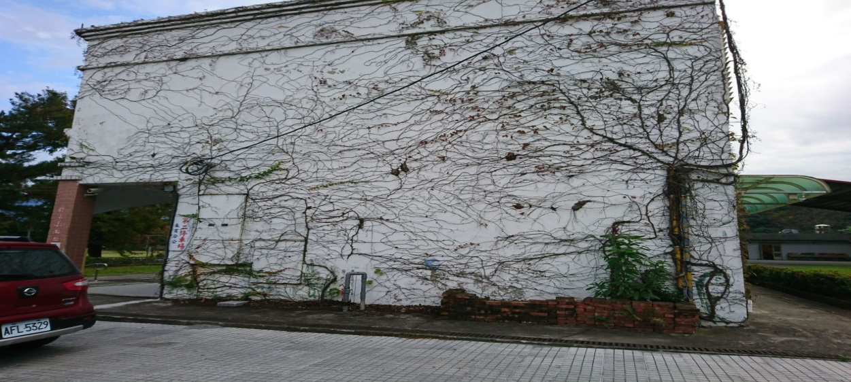

植生牆創作區

第二區位於校園水生植物區環型步道如下圖：

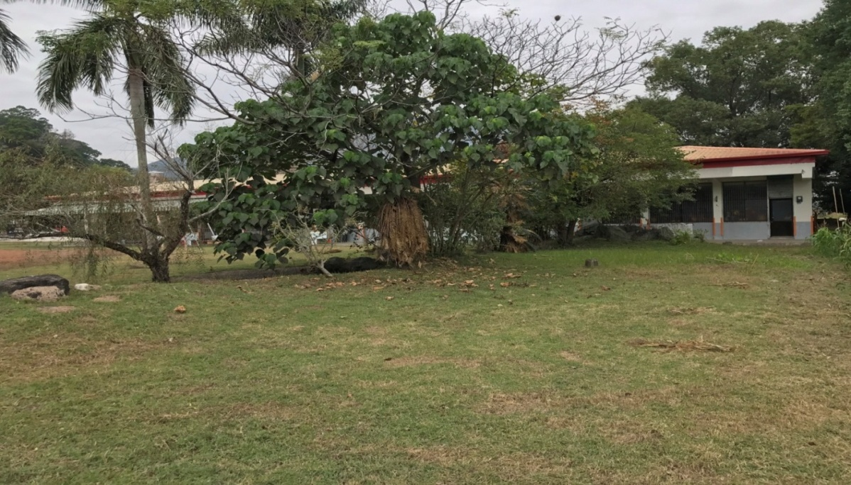

基礎農事學習區

木雕藤竹展示區

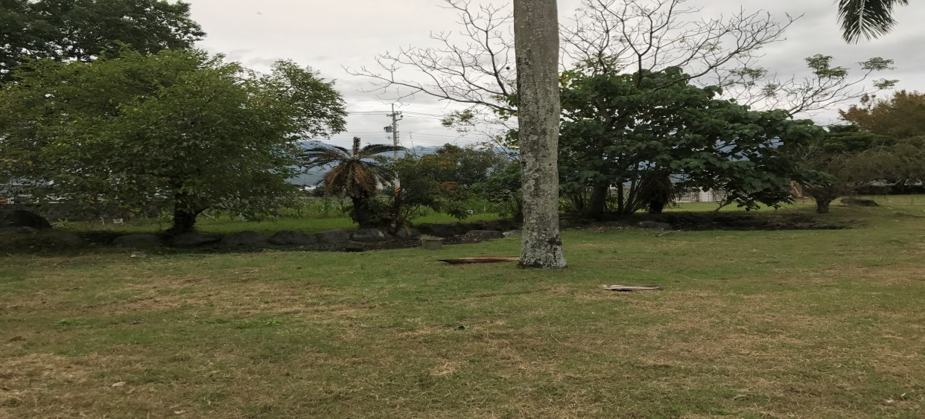

水生農事體驗區

**伍、執行團隊(包含校長、教職員)**

|  |  |  |  |
| --- | --- | --- | --- |
| 姓名 | 服務單位 | 職稱 | 任務 |
| 呂俊宏 | 長良國小 | 校長 | 規劃與統籌執行 |
| 魏伶憶 | 長良國小 | 教導主任 | 課程發展與規劃 |
| 鍾博淵 | 長良國小 | 總務主任 | 硬體設施建置與設備採購 |
| 林楚喆 | 長良國小 | 教務組長 | 課務安排與教學執行 |
| 黃瑞蘋 | 長良國小 | 訓導組長 | 學生學習與境教培養 |
| 一至六年級導師 | 長良國小 | 導師群 | 課程設計與協同教學編寫教案 |
| 陳淑蓉 | 長良國小 | 職員 | 紅黎竹筒飯教學 |
| 涂淑惠 | 長良國小 | 職員 | 紅藜酒教學 |
| 鍾博淵 | 長良國小 | 教師 | 自然領域融入教學 |
| 呂昀修 | 長良國小 | 教師 | 藝文領域融入教學 |
| 姜祈霖 | 長良國小 | 教師 | 資訊領域融入教學 |
| 鄒瑞秋 | 長良國小 | 教師 | 語文領域融入教學 |
| 林楚喆 | 長良國小 | 教師 | 數學領域融入教學 |
| 葉家瑋 | 長良國小 | 教師 | 社會領域融入教學 |
| 魏伶憶、柯健二 | 長良國小 | 教師 | 烏克麗麗協同教學 |
| 林芳榮、潘秋男 | 長良國小 | 家長 | 提供協助與資源 |
| 林永利 | 東華大學 | 教授 | 諮詢顧問與指導 |
| 玫瑰園 | 園藝造景公司 | 社會資源 |  |
| 玫瑰園 | 園藝造景公司 | 社會資源 | 水生動植物認識 |
| 陳權榮 | 東里國中 | 司機 | 木雕 |

**陸、計畫期程(含宣導、申請、規劃、執行、成果提交)**

|  |  |  |  |  |  |  |  |  |  |  |  |
| --- | --- | --- | --- | --- | --- | --- | --- | --- | --- | --- | --- |
| 期程 | 內　　　　　容 | 日期 | | | | | | | | | |
| 107年 | | | | 108年上半年 | | | | | |
| 3 | 4-6 | 7-8 | 9-12 | 1 | 2 | 3 | 4 | 5 | 6 |
| 規劃階段 | 提出計畫，成立工作團隊 | ✓ |  | 暑假 |  |  | 寒假 |  |  |  |  |
| 辦理研習會，向全校教師說明計畫理念，並討論課程進行方式。 | ✓ | ✓ |  |  |  |  |  |  |
| 研擬教學課程架構，規劃實施期程。 | ✓ | ✓ |  |  |  |  |  |  |
| 執行階段 | 辦理教師課程設計進修活動 |  | ✓ | ✓ |  |  |  |  |  |
| 教學活動 | ✓ | ✓ | ✓ | ✓ | ✓ | ✓ | ✓ | ✓ |
| 「Cihakay農事體驗區」教學活動 |  |  | ✓ | ✓ | ✓ | ✓ | ✓ | ✓ |
| 評估階段 | 蒐集活動資料及作品已發表並檢視活動辦理情形 |  |  | ✓ | ✓ | ✓ | ✓ | ✓ | ✓ |
| 進行質性評鑑，藉由開會討論檢視各階段達成目標。 |  |  | ✓ |  |  |  | ✓ |  |
| 成果階段 | 設置專屬網頁，逐次呈現計劃執行成果 |  | ✓ |  |  |  |  |  |  |
| 彙整成果資料並舉辦創意成果展示活動 |  |  | ✓ |  |  |  |  | ✓ |

**柒、參與對象與人數**

一、長良國小全校32人。

二、家長會及代表共計20人。

三、學生含幼兒園共計47人。

**捌、計畫執行內容：**

一、「長良角落．美感田園」課程內容

(一)規劃基礎農事學習區課程：低中高年級

(二)建構水生農事體驗區課程：中年級

(三)打造木雕藤竹學展區：高年級

(四)美化植生牆校園意象：高年級

二、培育學生解說與介紹的能力：高年級

三、深化與關愛他人的素養：低中高年級

**玖、預期效益**

一、執行前預期成果

(一)喚起學生對周遭生活環境美的感知，透過觀察體驗環境與人之間的相互共生關係。

(二)藉由課程活動引導學生發現美感的需求，並引發個人對生活品味的追求。

(三)培養學生之美感智能，激發學生對生活環境品質之省思。

(四)從在地文化內涵到人文關懷，透過課程實施體驗引導學生感受活品味的價值與文化。

二、關鍵績效評估指標項目

(一)質化效益：

1.提升學校小朋友和社區民眾美感素養之提升

2.建立愛鄉愛校保護大自然的高貴情操

(二)量化效益

1.學校總體課程融入美感角落發展實施

2.增進校園美感教育促進觀光之效益

**拾、經費概算**

|  |  |  |  |  |
| --- | --- | --- | --- | --- |
| **美感角落** | **教學** | **講師、材料費** | **小計** | **備註/亮點** |
| 植生牆創作區 | 木椅雕刻教學材料費 | 6000(元)X6(式) | 36000 |  |
| 教學材料費 | 3000(元)X4(節)X4(班) | 48000 | 彩繪或拼貼 |
| 出席費 | 2000(元)X6(次) | 12000 | 專家諮詢 |
| 交通費 | 378(元)X6(次) | 2268 |  |
| 印刷費 | 40(元)X3(次)X50(份) | 6000 | A3雙面彩色校園地圖 |
| 本項小計 |  |  | 104268 |  |
| 基礎農事學習區 | 農事種植鐘點費 | 400(元)X15(節) | 6000 | 種植、蛋雞、農事 |
| 農事種植材料 | 200(元)X15(份)X3(種) | 9000 |  |
| 本項小計 |  |  | 15000 |  |
| 水生農事體驗區 | 水生動植物解說鐘點費 | 400(元)X4(節)X2(班) | 3200 |  |
| 解說牌材料費 | 300(元)X10(種) | 3000 |  |
| 花藝造景鐘點費 | 400X(元)X4(節)X2(班) | 3200 |  |
| 花藝造景材料 | 300(元)X15(人)X2(班) | 9000 |  |
| 太陽能水[泵](https://zh.wikipedia.org/wiki/%E9%9B%BB%E7%A3%81%E6%B3%B5)材料 | 6000(元)X1(式) | 6000 |  |
| 太陽能滴灌教學鐘點費 | 400(元)X2(節)X2(班) | 1600 |  |
| 太陽能滴灌材料 | 4000(元)X1(式) | 4000 |  |
| 太陽能魚菜共生鐘點費 | 400(元)X2(節)2(班) | 1600 |  |
| 太陽能魚菜材料 | 300(元)X15(份) | 4500 |  |
| 花藝造景背板材料 | 5000(元)X4(組) | 20000 | 拼組花藝造景裝置藝術 |
| 太陽能魚菜共生背板材料 | 5000(元)X4(組) | 20000 | 拼組魚菜共生裝置藝術 |
| 太陽能滴灌背板材料 | 5000(元)X2(組) | 10000 | 拼組太陽能滴灌背板  裝置藝術 |
| 苗圃植栽材料 | 3000(元)X1(式) | 3000 | 金露花 |
| 本項小計 |  |  | 89100 |  |
| 木雕藤竹學展區 | 圖騰雕刻製作鐘點費 | 400(元)X6(節)X2(班) | 4800 |  |
| 學生雕刻材料 | 15(份)X800(元) | 12000 |  |
| 第一次棧板雕刻創作鐘點費 | 400(元)X10(節)X2(班) | 8000 |  |
| 第一次棧板雕刻材料 | 15(份)X800 | 12000 |  |
| 第二次棧板雕刻創作鐘點費 | 400(元)X8(節)X2(班) | 6400 |  |
| 第二次棧板雕刻材料 | 15(份)X800 | 12000 |  |
| 學生雕刻工具材料 | 2200(元)X8(份) | 17600 |  |
| 籐竹編教學鐘點費 | 400(元)X4(節)X2(班) | 3200 |  |
| 籐竹編教學材料 | 300(元)X15(份) | 4500 |  |
| 本項小計 |  |  | 80500 |  |
| 雜支 |  |  | 1881 |  |
| 合計 |  |  | 294749 | 各經費項目得依實際執行情形相互勻支 |
| 承辦人 會計 機關長官  單位 或負責人 | | | | |

**拾壹、生態池示意圖**

